Texto continuado de:

Últimas palavras de uma jovem portadora do vírus da AIDS.
em Carta aos Jovens

Todos Somos Responsáveis
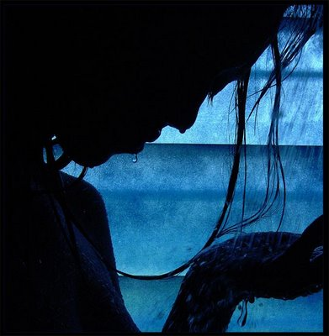
Esse triste testemunho nos leva a refletir a realidade do mundo em que vivemos. O que faltou na vida de Patrícia? Não é suficiente aos pais dar dinheiro e nutrir o consumismo dos filhos. Há uma abismo na alma humana. Patrícia, como todos nós, buscava satisfação interior. Entretanto, ainda que não queiramos reconhecer, há uma força maligna que nos arrasta para o pecado e para longe de Deus.
Quantos não estão em desespero? Será que reconhecemos que também somos culpados por milhares de jovens estarem sendo destruídos pelas drogas, prostituição e violência?
Patrícia, no final, reconheceu que jogou sua vida fora. E você, o que está fazendo com a sua? Pode ser que você tenha uma vida moralmente correta, no entanto há algo pior que os pecados sexuais e o vírus da AIDS: o orgulho, que é mais terrível e devastador. O portador do vírus da AIDS tem a oportunidade de, em seus momentos de crises, refletir sobre o verdadeiro sentido da vida e descobrir que o Doador da vida é a “coisa que faltava”, o maior prazer que este mundo cruel nunca apresentou. Muitas “pessoas boas” estão indo para o abismo eterno pela dureza de seus corações, por não reconhecerem que são portadores do vírus do orgulho, que nos leva à independência de Deus.
Não se trata de religião, mas sim de uma entrega real ao Todo-Poderoso e de ser livre dos poderes das trevas. Trata-se de receber uma nova vida, de paz interior por encontrar a verdade que faltava.
Se você é alguém que foi vítima do vírus da AIDS ou está vivendo uma vida “livre”, sem Deus, volte-se agora mesmo para Ele. Ele o ama. Ele respeitou sua decisão por uma vida livre que O deixou do lado de fora. Agora, Ele o chama.
Seja livre. Volta-se para Deus e escolha ser um mensageiro da paz, resgatando vidas dos poderes das trevas, conduzindo-as para a nova vida em Cristo Jesus.
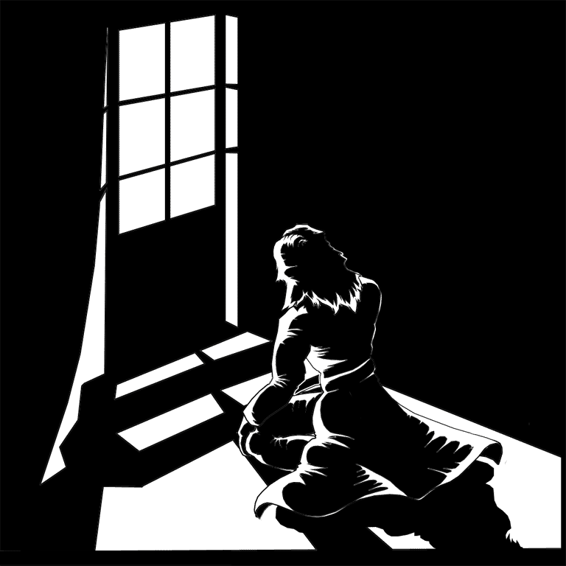
Não tenha medo. Nada impedirá você de abandonar a velha vida e lançar-se nos braços Daquele que foi cravado na cruz por você. Foi para isso mesmo que Ele morreu, para comprar sua vida para Deus.
Patrícia foi mais uma vítima do poder destruidor de Satanás: ela tinha somente 17 anos. Ele ilude os homens, especialmente os jovens, através deste mundo afastado de Deus. Não seja você a próxima vítima. Abrace a nova vida que o Pai celestial lhe oferece hoje. Desfrute de um relacionamento pessoal e verdadeiro com Ele. Seja você também alguém que encontrou o sentido da vida e estenda suas mãos para livrar a muitos que estão cegamente caminhando para o abismo eterno. Você também é responsável por esta missão.

Conexão, deixando sua vida ainda mais objetiva.
Autor: Fonte extraída da Carta que consta ser editada pela Editora dos Clássicos.

